Emmanuel Esposito
und Johnny «King Nerd» Dowell:
Talent und Originalität hoch zwei

Genf, März 2019
Sie sind noch jung, doch ihre Werke belegen, dass sie Meister ihres Fachs sind. Der eine fertigt aussergewöhnliche Kunstmesser, der andere ist Gravurkünstler. Die in ihrer jeweiligen Nischenspezialität hoch angesehenen Virtuosen wagen sich nun in die Welt von URWERK vor. Ihre Spielwiese? Die UR-T8.

Zunächst aber einige Worte zu ihrem Werdegang:

URWERK und Emmanuel Esposito
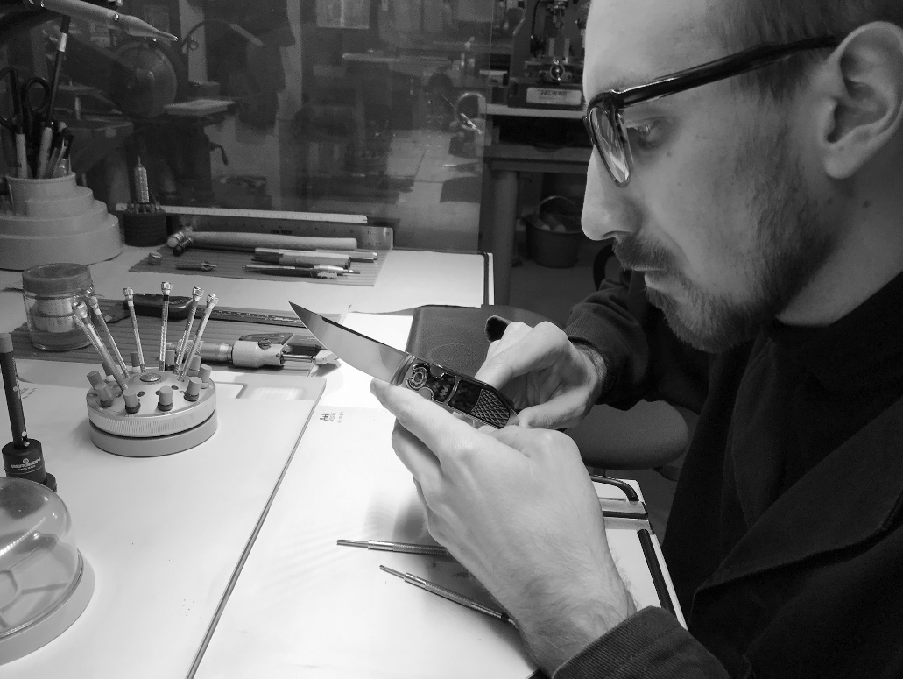

Er heisst Emmanuel Esposito. Falls Sie ein Fan von Meisterwerken mit scharfen Klingen sind – natürlich nicht jener, die je Fleisch schneiden werden, sondern der erlesenen Sammlerstücke, deren Metall im Licht aufblitzt – dann kennen Sie ihn. Der heute 36-jährige Handwerkskünstler entdeckte, nachdem er den Grossteil seiner Kindheit in der Maschinenwerkstatt seines Grossvaters verbracht hatte, bereits als 15-Jähriger seine Faszination für kunstvoll verarbeitete Messer. Er begann, Fachzeitschriften zu kaufen und spezielle Messermessen zu besuchen. «Die Leidenschaft für Messer wuchs in mir und wurde immer grösser. Zuerst fertigte ich feststehende Klingen, wechselte aber bald zu Integral- und schliesslich zu Klappmessern. Binnen weniger Jahre wurde ich Mitglied der italienischen Messermachergilde.» Im Lauf der Zeit entwickelte er seinen charakteristischen und einzigartigen Stil. Dabei setzte er neben herkömmlichen Werkstoffen wie Gold oder Perlmutt auch auf Hightech-Materialien wie Karbonfasern oder Metalllegierungen. «Ich merkte sehr schnell, dass die Verbindung von Alt und Neu zu einer subtilen und unerwarteten Kombination führte. Daraus ergab sich der unverkennbare Stil meiner Werke.»

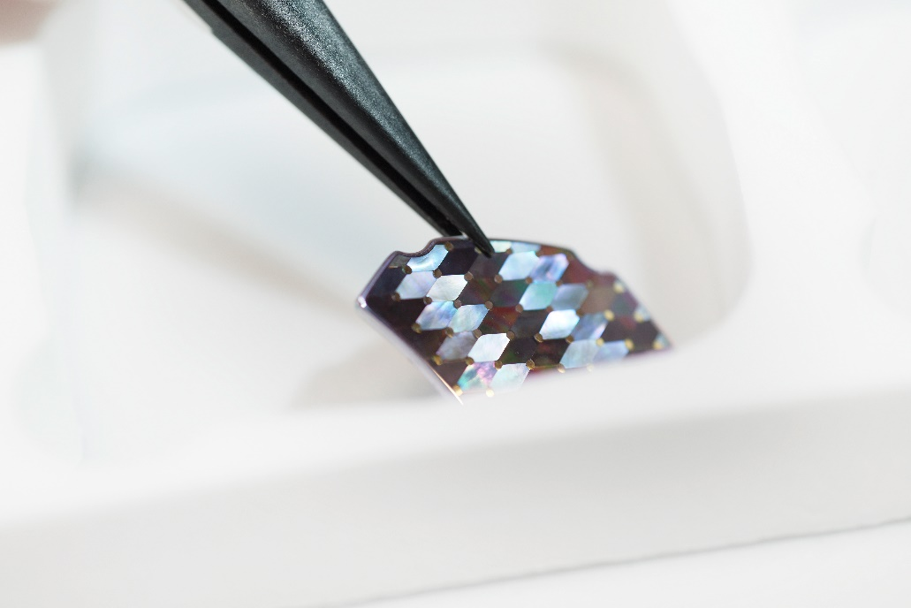

Als URWERK sich bezüglich einer Kooperation an ihn wandte und ihm die UR-T8 zeigte, sagte er ohne zu zögern zu. «Da war das Bestreben, etwas wirklich Einmaliges zu schaffen, und auch der nötige Raum für die Umsetzung.» Er legte die Messlatte sogar noch höher und beschloss, das dazugehörige Unikatmesser zu kreieren. Daher wird die Uhr UR-T8 «Colibri» zusammen mit einem T8-«Colibri»-Messer erscheinen.

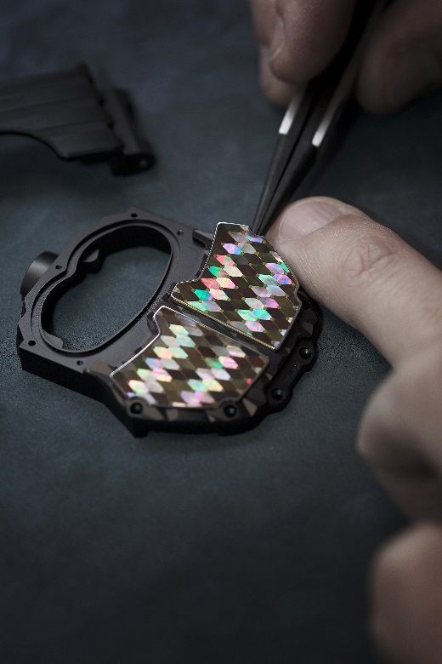

«Die Uhr UR-T8 «Colibri» wurde mit der gleichen Mosaik-Intarsientechnik verziert wie die Einlagen des Klappmessers. Hunderte einzelner schwarzer Perlmuttstücke wurden rautenförmig ausgeschnitten und je nachdem, wie sie das Licht zurückwerfen, von Hand sortiert und zusammengesetzt. Das Ergebnis ist eine Mosaik-Intarsie, die bei jeder Bewegung mit Licht und Schatten spielt. Nägel in 18 Karat Gold betonen jeden einzelnen Kreuzpunkt der beiden, in Edelstahlrahmen eingelassenen Perlmutt-Mosaike des skulptural geformten Titangehäuses.

Die Uhr wird zusammen mit einem passenden Kunstmesser lanciert. Das Colibri T8 ist ein massgefertigtes Klappmesser, dessen Platine in 416er Edelstahl einen mit Keramikkugellager ausgestatteten Klingenmechanismus birgt. Heft, Druckknopf und Messerrücken sind mit Mosaikeinlagen aus schwarzem Perlmutt verziert, deren abwechselnde Lichtreflexe eine unvergleichliche Farbwirkung entfalten. Zwischen den Perlmuttstücken setzen einzelne Nägel in 18 Karat Gold Akzente. Jede Mosaik-Intarsie ist wiederum von einem schwarzen Vintage-Rahmen in Bakelit umgeben. Daneben ist ein dreidimensional gearbeitetes Titan-Insert zu sehen, das der Oberflächenstruktur des T8-Gehäuses von URWERK nachempfunden ist. Ausserdem wurde die Form des patentierten C-Lock-Verriegelungssystems zur Sicherung und Entsicherung der Klinge nach dem Vorbild des URWERK T8-Gehäuses umgestaltet. Ein besonderes Highlight dieses Messers ist die durch ein Saphirglasfenster sichtbare, bewegliche interne Turbine, die jenen der Uhrenmechanismen von URWERK gleicht.»

T8 «Colibri»: eine Uhr und ihr Messer. Zwei einzigartige Kunstobjekte.

URWERK und Johnny Dowell alias «King Nerd»

Er ist Graveur, zeichnete und malte zunächst aber auf Papier und stellte dabei ein Talent zur Schau, das ihn für eine erstklassige Kunstakademie prädestinierte. Sein Onkel, der für den Londoner Waffenschmied James Purdey & Sons arbeitete, sollte seine Laufbahn jedoch in eine völlig neue Richtung lenken. Der junge Johnny stolperte über einen Purdey-Katalog und war begeistert. Er wurde als begabter und jüngster Lehrling überhaupt in das Unternehmen aufgenommen. 15 Jahre lang lernte er, das Metall von Jagdgewehren und Sammlerwaffen zu gravieren.
Später, als ihn ein Kunde bat, seine Reverso-Uhr zu personalisieren, kam er zum ersten Mal mit der Uhrenindustrie in Berührung. Es sollte sein erster Abstecher in die hohe Uhrmacherkunst werden. «Der Übergang war am Anfang seltsam und ich musste mich anpassen. Der grösste Unterschied war die Grösse der Zeichenfläche – natürlich ist ein Uhrengehäuse viel kleiner –, aber wenn man die Grundlagen erst einmal erfasst hat, gibt es eigentlich fast keine Unterschiede. Sowohl Waffen als auch Uhren sind hochpreisige Produkte, sodass die damit verbundene Arbeit mit einer grossen Portion Stolz einhergeht. Es war eine interessante Abwechslung, die mir aber sehr willkommen war.» Sein Zusammentreffen mit Wei Koh, dem legendären Gründer der Kultzeitschrift Revolution, sollte entscheidend sein. Das Gravieren von Uhren wurde zu einer Besessenheit, und diese Besessenheit zu seinem Beruf. «Am Anfang des Prozesses stehen immer Skizzen, darauf folgt eine ganze Reihe von Versuchen, bis sich das Kunstwerk perfekt in die gewünschte Stelle einfügt. Ich schneide erst alle Umrisse aus, dann kümmere ich mich um die Schattierungen. Der Werkstoff der Uhr ist für mich von allergrösster Bedeutung.»

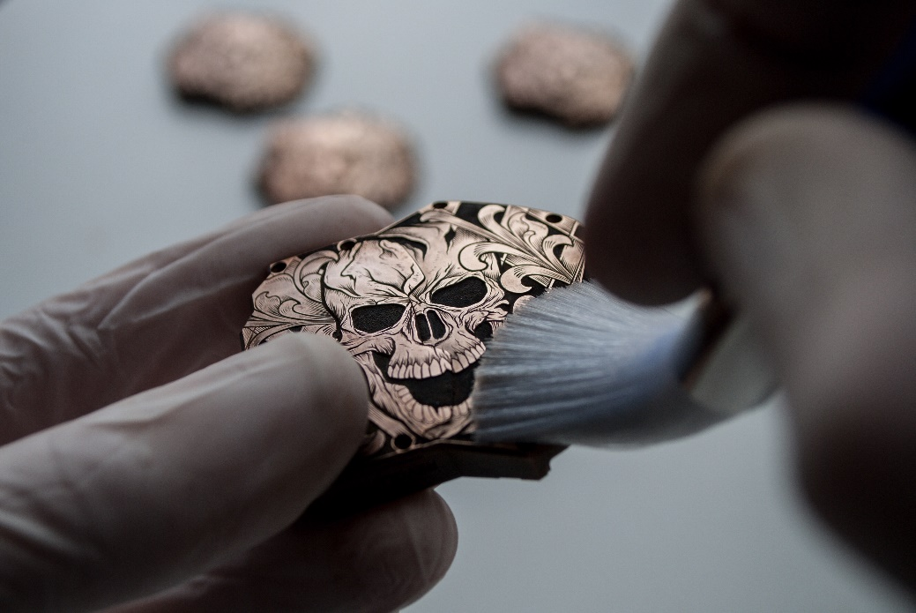

Als er erfuhr, dass er an der UR-T8 arbeiten sollte, überlegte er nicht lange. «Ich liebe die UR-T8. Sie ist eine meiner Lieblingsuhren von URWERK und sie bietet eine unglaubliche Ausdrucksfläche! Ich zeichnete meinen Entwurf, kürzte und änderte Schnörkel, bis er mir gefiel. Ich wollte sagen können, dass ich das selbst gerne tragen würde.» Der Schaffensprozess dauerte Monate. «Als der Entwurf stand, verkleinerte ich ihn auf die exakte Grösse der UR-T8. Als Erstes schneide ich immer die Umrisse aus, auch die der Schnörkel und des Schädels. Dann kommt der Hintergrund. Ich trage das Material bis auf eine Tiefe ab, die meiner Meinung nach die beste Wirkung entfaltet. Das ist der zeitaufwendigste Teil des ganzen Projekts: Ich entferne das Material mit grösster Sorgfalt unter Zuhilfenahme des Mikroskops, um sicherzugehen, dass ich mit keiner wichtigen Stelle wie den Flächen der Schnörkel oder des Schädels in Konflikt gerate. Ist ein Fehler erst einmal gemacht, gibt es kein Zurück mehr. Sobald diese Etappe abgeschlossen ist, komme ich zum schönsten Teil des Schaffensprozesses, der Schattierung.

Dazu werfe ich einen kurzen Blick auf den ursprünglichen Entwurf, denn beim Schattieren habe ich das Gefühl, wieder zu zeichnen. Ich ritze die erforderlichen Linien ein und erschaffe langsam das Gesamtbild. Während des Vorgangs trete ich ab und zu einen Schritt zurück und vergewissere mich, dass ich die Schattierungen nicht übertreibe. So fahre ich fort bis zur letzten Linie. Wenn ich damit fertig bin, beginnt der Brüniervorgang. Dieser Teil bringt das ganze Gehäuse erst richtig zur Geltung! Schwarz bildet einen herrlich schönen Kontrast zu Bronze. Für das gewünschte Endergebnis verwende ich schliesslich Polierpapier mit verschiedenen Körnungen. Und dann ist es soweit: Ich bin fertig und glücklich. Nun ja, nicht ganz. Das ist lediglich das erste Gehäuse, aber es warten noch vier weitere auf ihre Gravur. Und sie müssen alle gleich sein!»

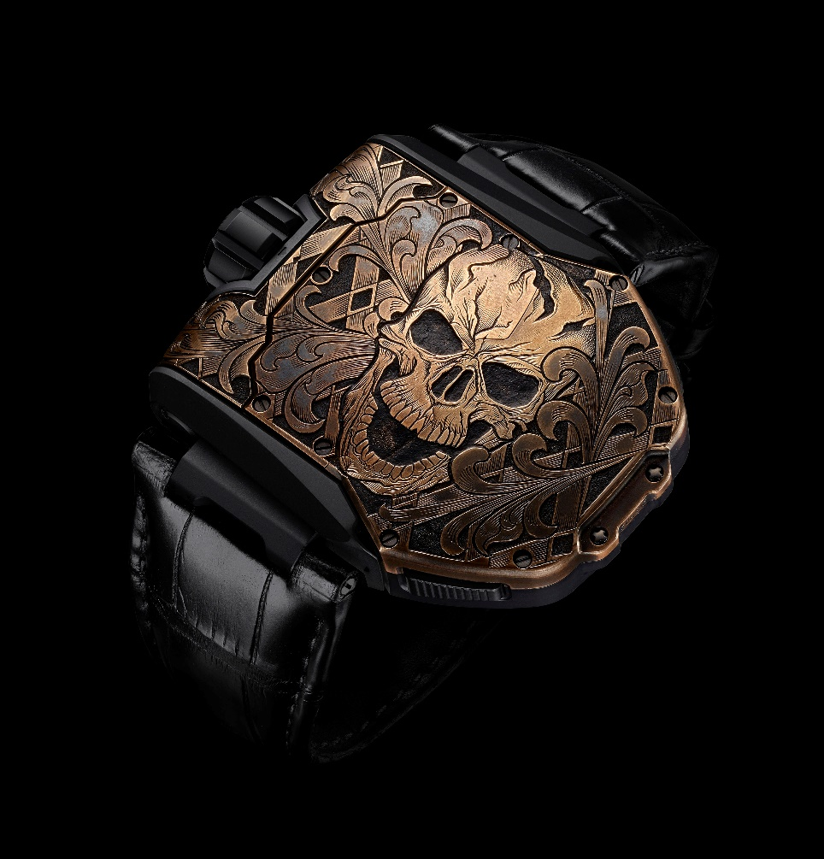

Technische Merkmale

UR-T8 «Colibri» mit Kunstmesser T8 «Colibri»
Unikat

Werk
Kaliber: UR 8.01 mit Automatikaufzug
Unruh: monometallisch
Frequenz: 28 800 Halbschwingungen pro Stunde, 4 Hz
Unruhfeder: flach
Energie: einfaches Federhaus
Gangreserve: 48 Stunden
Aufzugssystem: turbinenregulierter einseitiger Aufzug
Vollendungen: satiniert, kreisförmig perliert und diamantiert

Anzeigen
Satellitenkomplikation mit drehenden Stundenmodulen auf einem Planetengetriebe

Gehäuse
Einmaliges Transformer-Gehäuse in Titan Grad 5 mit schwarzem Perlmutt
Abmessungen: 60,23 mm x 48,35 mm x 20,02 mm
Wasserdichtigkeit: 3 atm

Kunstmesser «Colibri» T8
Unikat

Massgefertigtes Klappmesser mit Verriegelungsknopf und Messerrücken mit schwarzem Perlmutt-Mosaik-Besatz
Platine in 416er Edelstahl mit beweglicher interner Turbine
Klingenmechanismus mit Keramikkugellager

UR-T8 Skull
Auf 5 Exemplare limitierte Sonderedition
Preis CHF 144 000.- (Preis in Schweizer Franken vor Steuern)

Werk
Kaliber: UR 8.01 mit Automatikaufzug
Unruh: monometallisch
Frequenz: 28 800 Halbschwingungen pro Stunde, 4 Hz
Unruhfeder: flach
Energie: einfaches Federhaus
Gangreserve: 48 Stunden
Aufzugssystem: turbinenregulierter einseitiger Aufzug
Vollendungen: satiniert, kreisförmig perliert und diamantiert

Anzeigen
Satellitenkomplikation mit drehenden Stundenmodulen auf einem Planetengetriebe

Gehäuse
Transformer-Gehäuse in Titan Grad 5 und Bronze handgraviert
Abmessungen: 60,23 mm x 48,35 mm x 20,02 mm
Wasserdichtigkeit: 3 atm

Medienkontakt:
Frau Yacine Sar
Tel.: +41 22 900 2027
E-Mail: yacine@urwerk.com
www.urwerk.com

